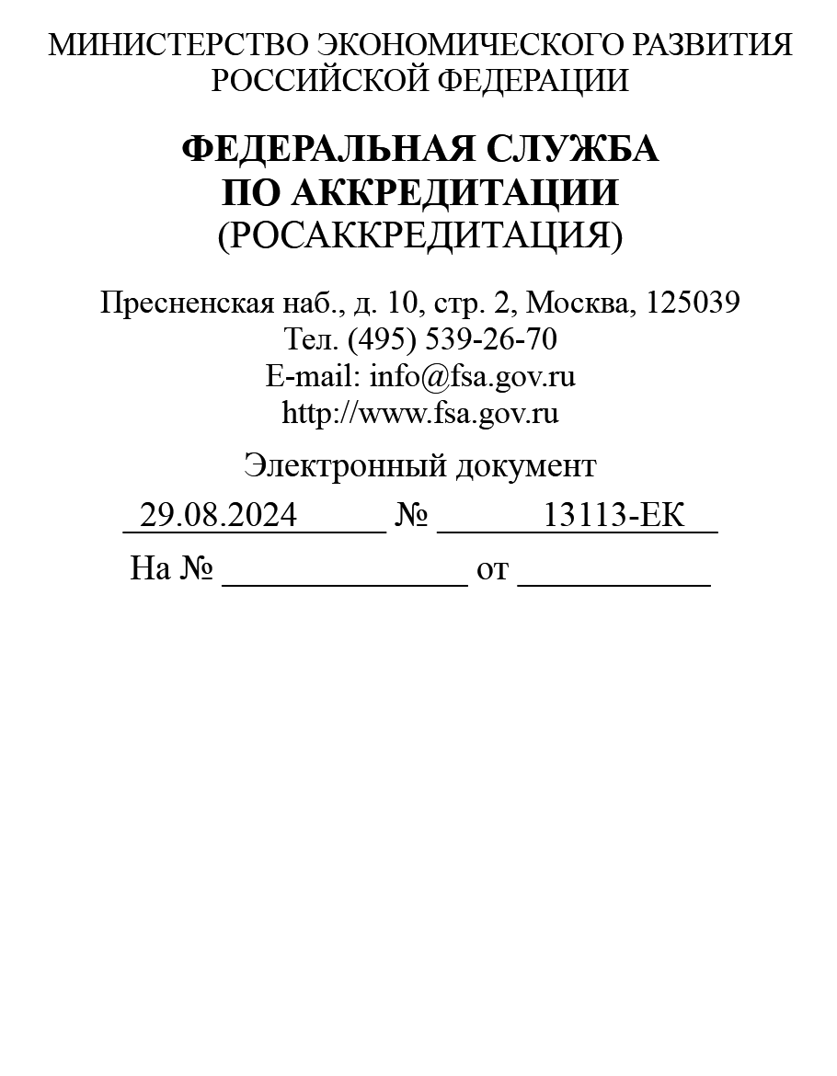

О
признании сертификатов

соответствия недействительными

Федеральная служба по надзору в сфере защиты прав потребителей и благополучия человека (Роспотребнадзор)

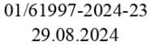
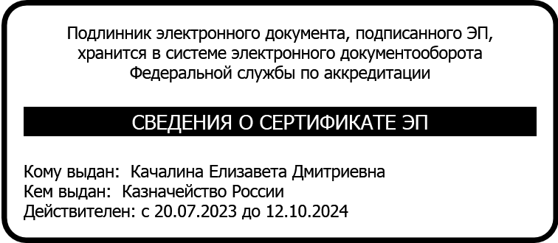

Управление аккредитации и государственного контроля Федеральной службы по аккредитации в соответствии с пунктом 3 статьи 26 Федерального закона от 27.12.2002 г. № 184-ФЗ «О техническом регулировании», пунктом 23 Правил приостановления, возобновления и прекращения действия сертификатов соответствия, признания их недействительными, утвержденных постановлением Правительства Российский Федерации от 19.06.2021 № 936 (далее – Правила № 936), информирует о том, что на основании подпункта «б» пункта 18 Правил № 936 и приказов Федеральной службы по аккредитации от 23.08.2024 № 244-СС, от 23.08.2024 № 245-СС «О признании сертификатов соответствия недействительными» с 26.08.2024 действие сертификатов соответствия, указанных в приложении, признано недействительными.

Документ создан в электронной форме. № 13113-ЕК от 29.08.2024.
Страница 1 из 3. Страница создана: 29.08.2024 12:30

Приложение: Перечень сертификатов соответствия на 2 л. в 1 экз.

И.о. начальника Управления аккредитации
и государственного контроля Е.Д. Качалина

Приложение
Документ создан в электронной форме. № 13113-ЕК от 29.08.2024.
Страница 2 из 3. Страница создана: 29.08.2024 12:30
Перечень сертификатов соответствия

№ | Регистрационный номер сертификата | Дата регистрац ии  сертифика  та | Наименование продукции | Уникальный номер записи об  аккредитации в  РАЛ | Наименование органа по сертификации | Заявитель | ОГРН/ОГРНИ П | Адрес места нахождения заявителя | Основание
1. | ЕАЭС RU С-  RU.АД41.В.00269/24 | 31.05.2024 | Канатная дорога детской игровой площадки | RA.RU.11АД41 | ООО «Центр по обеспечению  безопасности  стационарных и  передвижных парковых аттракционов,  аквапарков и  оборудования детских игровых площадок» | ООО «НАШ ДВОР» | 1086672016628 | 620144, Россия,  Свердловская область, город  Екатеринбург, улица Народной  Воли, стр 19А, квартира 619 | Подпункт  «б», пункта 18 Правил от  19.06.2021
2. | ЕАЭС RU С-  RU.АД41.В.00271/24 | 31.05.2024 | Горка детской игровой площадки | RA.RU.11АД41 | ООО «Центр по обеспечению  безопасности  стационарных и  передвижных парковых аттракционов,  аквапарков и  оборудования детских игровых площадок» | ООО «НАШ ДВОР» | 1086672016628 | 620144, Россия,  Свердловская область, город  Екатеринбург, улица Народной  Воли, стр 19А, квартира 619 | Подпункт  «б», пункта 18 Правил от  19.06.2021
3. | ЕАЭС RU С-  RU.НА46.В.07913/2  4 | 06.06.2024 | Ударопоглощающ ее покрытие резиновое | RA.RU.10НА46 | ОС ОКТС ООО  "ЭкспертСертификация" | ООО «АКСИС.ПРО» | 1215400035553 | 630004, Россия,  Новосибирская область, город  Новосибирск, улица  Ленина, дом 21/1, корпус 2, офис 414 | Подпункт  «б», пункта 18 Правил от  19.06.2021
№ | Регистрационный номер сертификата | Дата регистрац ии  сертифика  та | Наименование продукции | Уникальный номер записи об  аккредитации в  РАЛ | Наименование органа по сертификации | Заявитель | ОГРН/ОГРНИ П | Адрес места нахождения заявителя | Основание
4. | ЕАЭС RU С-  RU.НА46.В.07918/2  4 | 07.06.2024 | Ударопоглощающ ее покрытие резиновое | RA.RU.10НА46 | ОС ОКТС ООО  "ЭкспертСертификация" | ИП  Черныховский  Максим  Сергеевич | 3186313000708 08 | 443023, Россия,  Самарская область, город Самара, переулок  Севастопольский, дом 3 | Подпункт  «б», пункта 18 Правил от  19.06.2021
Документ создан в электронной форме. № 13113-ЕК от 29.08.2024.
Страница 3 из 3. Страница создана: 29.08.2024 12:30

